Инструкция по формированию формы N 001/у "Журнал учета приема пациентов и отказов в оказании медицинской помощи в стационарных условиях, в условиях дневного стационара"
Оглавление
1. Формирование формы №001/у 2

1. Формирование формы №001/у

Сформировать отчетную форму можно по пути:

Регистратура - Приемный покой - Журнал госпитализации - ПКМ Отчеты - Журнал учета приема больных и отказов

Далее выходит фильтр, где необходимо указать следующие параметры.

- Дата (с)
- Дата (по)
- Тип журнала
- Журнал
- Подразделение
- Титульный лист
- Отделение
- Печать с… по… лист

После нажимаем «ОК»
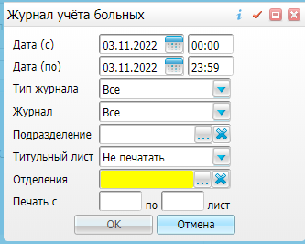

Здесь видим успешно сформированный отчет в разрезе отделения, по каждому пациенту кто госпитализирован, выписан, или есть отказ госпитализации.
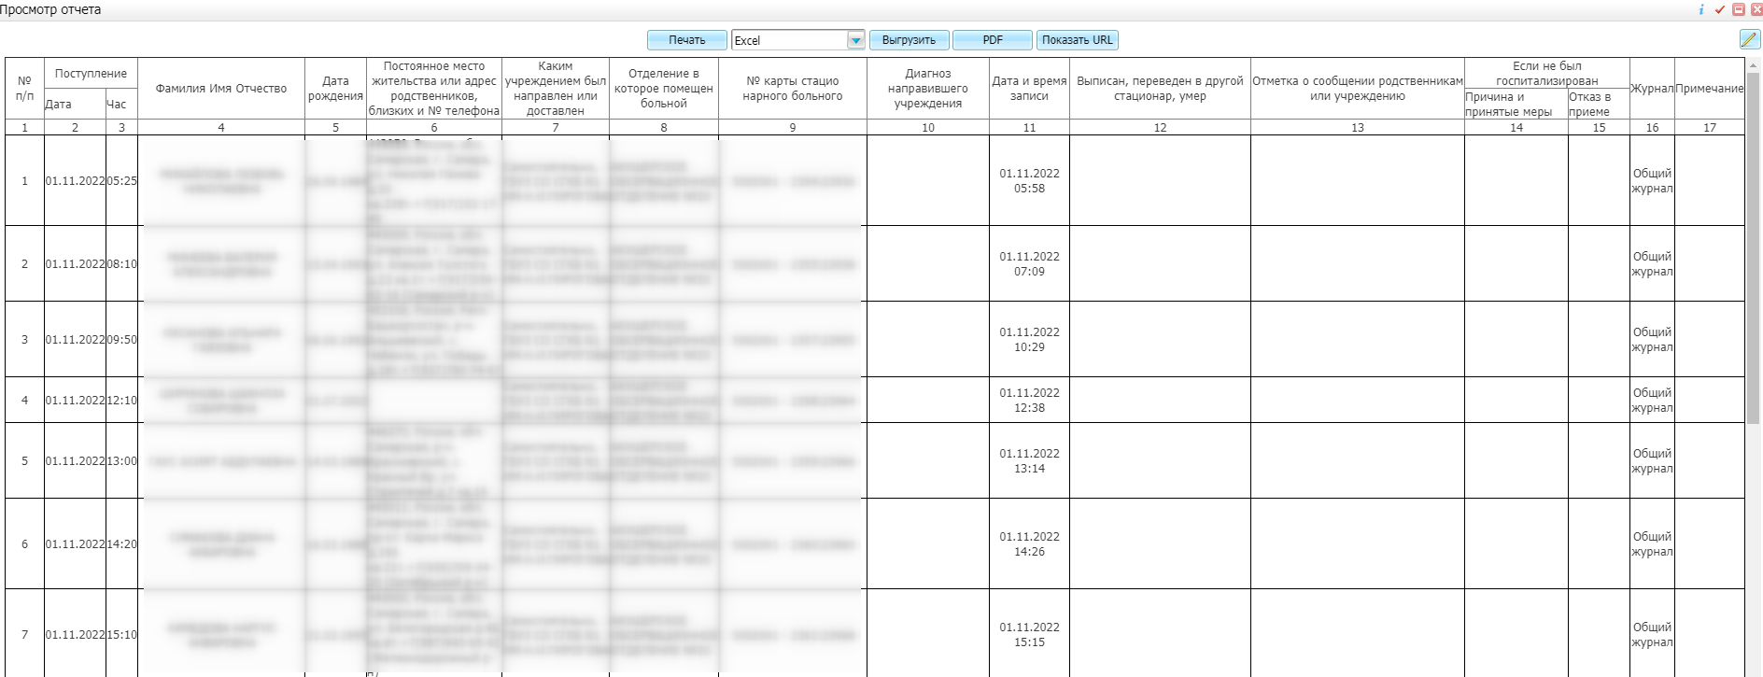

Отчет можем распечатать или выгрузить в формате Word, Excel или PDF
